протокол № 27/15

рассмотрения и оценки заявок на участие в запросе котировок

г. Рубцовск 17 июня 2015 года

1. Муниципальный заказчик:
Администрация города Рубцовска Алтайского края
(для управления Администрации города Рубцовска по жилищно-коммунальному, дорожному хозяйству и благоустройству)
место нахождения /почтовый адрес: 658200, Алтайский край, г. Рубцовск,
пр. Ленина, 130.
Адрес электронной почты: zakaz@rubadm.ru

2. Извещение о проведении запроса котировок было размещено на официальном сайте www.zakupki.gov.ru (извещение №0117300085515000108 от 09.06.2015).

3. Существенными условиями муниципального контракта, который будет заключен с победителем в проведении запроса котировок, являются следующие:

3.1. Наименование, характеристики и объем выполненных работ: выполнение работ по ремонту тротуара по северной стороне ул. Ростовской (от ул.Менделеева до ул. Иртышская) в городе Рубцовске, в соответствии с описанием объекта закупки.

3.2. Место выполнения работ: Алтайский край, г.Рубцовск, северная сторона ул. Ростовской (от ул.Менделеева до ул. Иртышская).

3.3. Срок выполнения работ: в течение 30 (тридцати) календарных дней с даты заключения муниципального контракта.

3.4. Начальная (максимальная) цена контракта: 99242 (девяносто девять тысяч двести сорок два) рубля 72 копейки.

4. Состав комиссии по определению поставщика (подрядчика, исполнителя) при осуществлении закупок товаров, работ, услуг путем запроса котировок по направлению «Жилищно-коммунальное, дорожное хозяйство и благоустройство» определен постановлением Администрации города Рубцовска Алтайского края от 26.02.2015 №1214 «Об организации работы по определению поставщика (подрядчика, исполнителя) при осуществлении закупок товаров, работ, услуг для обеспечения муниципальных нужд в городе Рубцовске». В состав комиссии входит 6 человек. На заседании комиссии присутствовало 5 человек.
Кворум имеется. Комиссия правомочна.
5. Процедура вскрытия конвертов с заявками на участие в запросе котировок и открытия доступа к поданным в форме электронных документов заявкам на участие в запросе котировок, а также рассмотрение и оценка таких заявок, проведена 17.06.2015 в 10 час. 00 мин. по адресу: Алтайский край, город Рубцовск, пр-т. Ленина, 130, Администрация города Рубцовска, малый зал.

6. До процедуры вскрытия конвертов с заявками на участие в запросе котировок и открытия доступа к поданным в форме электронных документов заявкам на участие в запросе котировок поступило 1 (одна) заявка, как это зафиксировано в Журнале регистрации поступления заявок (Приложение №1 к настоящему протоколу, являющееся неотъемлемой частью данного протокола), следующих участников закупки:

Порядковый номер заявки | Наименование (для юридического лица), фамилия, имя, отчество (для физического лица) участника запроса котировок | Почтовый адрес | Цена товара, работы или услуги, указанная в заявке (руб.)
1 | ООО «Удача»  ИНН 2209032079  КПП 220901001  Конт.лицо: Саакян А.С.  Тел: 8 905 987 7259  udacha.rubt@yandex.ru | 658222,  Алтайский край, г.Рубцовск,  ул.Заринская, 2 | 98 000,00

7. Котировочная комиссия рассмотрела заявки на участие в запросе котировок на соответствие требованиям, установленным в извещении о проведении запроса котировок, оценила их и приняла на основании полученных результатов следующее решение:
7.1. Признать соответствующей требованиям, установленным в извещении о проведении запроса котировок, заявку на участие в запросе котировок ООО «Удача», 658222, Алтайский край, г.Рубцовск, ул.Заринская, 2.
7.2. На основании п.1 ч.1 статьи 79 Федерального закона от 05.04.2013 №44-ФЗ "О контрактной системе в сфере закупок товаров, работ, услуг для обеспечения государственных и муниципальных нужд" признать запрос котировок несостоявшимся.

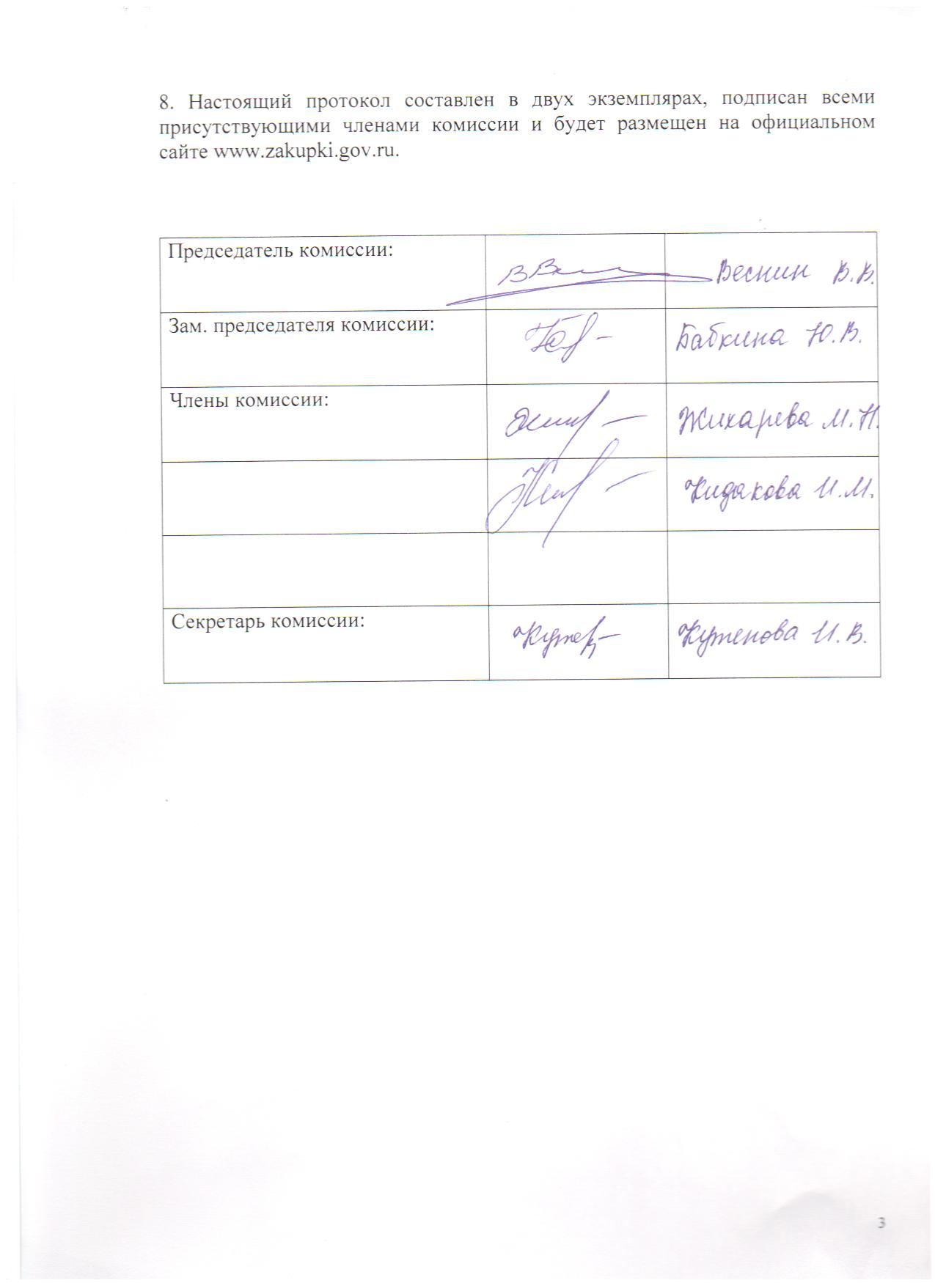

Приложение № 1
к протоколу рассмотрения и
оценки заявок на участие в запросе котировок от 17.06.2015 № 27/15

ЖУРНАЛ РЕГИСТРАЦИИ

поступления заявок для участия в запросе котировок на выполнение работ по ремонту тротуара по северной стороне ул. Ростовской (от ул.Менделеева до ул. Иртышская) в городе Рубцовске

№ п/п | Дата поступления котировочной заявки | Время поступления | Регистрационный номер | Форма подачи заявки
1 | 16.06.2015 | 15 час. 30 мин. | 1 | бумажный носитель

